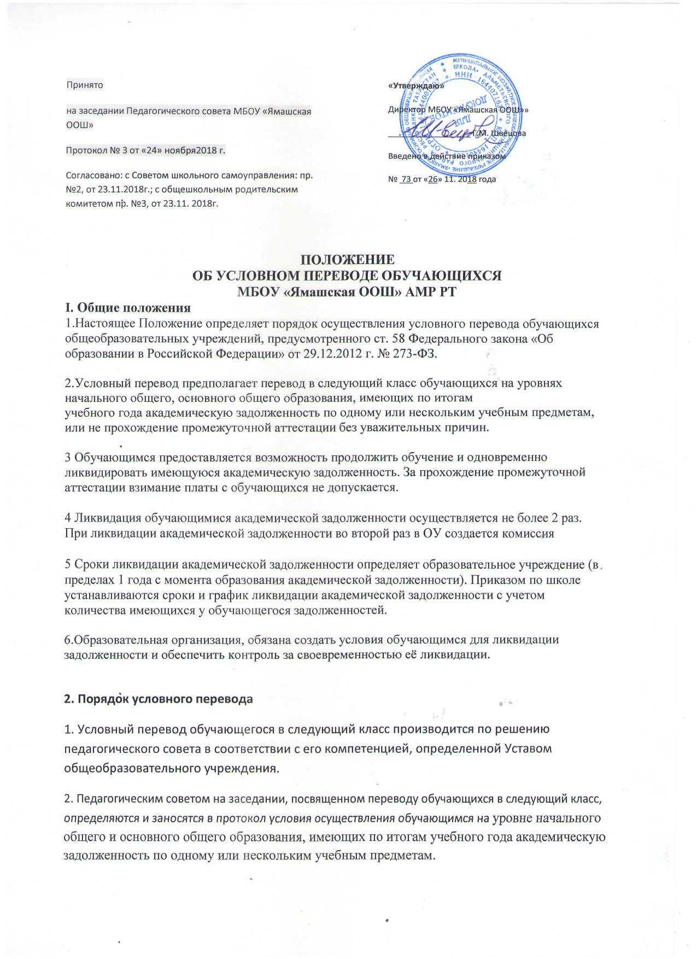

Принято  на заседании Педагогического совета МБОУ «Ямашская ООШ»  Протокол № 3 от «24» ноября2018 г.  Согласовано: с Советом школьного самоуправления: пр. №2, от 23.11.2018г.; с общешкольным родительским комитетом пр. №3, от 23.11. 2018г. | «Утверждаю»  Директор МБОУ «Ямашская ООШ»»  __________________ Г.М. Швецова  Введено в действие приказом  № 73 от «26» 11. 2018 года

ПОЛОЖЕНИЕ
ОБ УСЛОВНОМ ПЕРЕВОДЕ ОБУЧАЮЩИХСЯ
МБОУ «Ямашская ООШ» АМР РТ
3.6
I. Общие положения
1.Настоящее Положение определяет порядок осуществления условного перевода обучающихся
общеобразовательных учреждений, предусмотренного ст. 58 Федерального закона «Об
образовании в Российской Федерации» от 29.12.2012 г. № 273-ФЗ.

2.Условный перевод предполагает перевод в следующий класс обучающихся на уровнях
начального общего, основного общего образования, имеющих по итогам
учебного года академическую задолженность по одному или нескольким учебным предметам,
или не прохождение промежуточной аттестации без уважительных причин.

3 Обучающимся предоставляется возможность продолжить обучение и одновременно
ликвидировать имеющуюся академическую задолженность. За прохождение промежуточной
аттестации взимание платы с обучающихся не допускается.

4 Ликвидация обучающимися академической задолженности осуществляется не более 2 раз.
При ликвидации академической задолженности во второй раз в ОУ создается комиссия

5 Сроки ликвидации академической задолженности определяет образовательное учреждение (в
пределах 1 года с момента образования академической задолженности). Приказом по школе
устанавливаются сроки и график ликвидации академической задолженности с учетом
количества имеющихся у обучающегося задолженностей.

6.Образовательная организация, обязана создать условия обучающимся для ликвидации
задолженности и обеспечить контроль за своевременностью её ликвидации.

2. Порядок условного перевода
1. Условный перевод обучающегося в следующий класс производится по решению педагогического совета в соответствии с его компетенцией, определенной Уставом общеобразовательного учреждения.
2. Педагогическим советом на заседании, посвященном переводу обучающихся в следующий класс, определяются и заносятся в протокол условия осуществления обучающимся на уровне начального общего и основного общего образования, имеющих по итогам учебного года академическую задолженность по одному или нескольким учебным предметам.
3.В протоколе педагогического совета указывается фамилия ученика, класс обучения, название предмета, по которому по итогам года он имеет неудовлетворительную отметку; определяется срок ликвидации задолженности. На основании решения педагогического совета издаётся соответствующий приказ.

4.Академическая задолженность условно переведенным обучающимся ликвидируется в установленные сроки, не ранее начала очередного учебного год5.Для работы с обучающимися, условно переведенными в следующий класс, приказом директора школы:

- назначаются учителя, которые помогают обучающимся ликвидировать задолженность и которые организуют занятия по усвоению учебной программы соответствующего предмета в полном объеме. Формы и методы работы определяются учителем в зависимости от уровня знаний обучающихся и их индивидуальных особенностей;
- составляется расписание занятий, определяются сроки проведения итогового контроля;
- текущий учет знаний обучающихся ведется в отдельной тетради, где указывается Ф.И.О. обучающегося, число, тема занятий, оценка.
- весь материал, отражающий работу с обучающимися, переведенными условно, выносится в отдельное делопроизводство и хранится в образовательной организации до окончания учебного года.

6.Родители (законные представители) условно переведенного обучающегося письменно уведомляются о принятом решении, сроках ликвидации задолженности, объёме необходимого для освоения учебного материала.

7.Форма ликвидации академической задолженности выбирается общеобразовательным учреждением самостоятельно и может проходить как письменно, так и устно в виде зачёта, контрольной работы и др.

8.Условно переведенные зачисляются в следующий класс на основании решения педагогического совета и приказа директора школы, их фамилии вносятся в списки классного журнала текущего года.

9.В классный журнал классным руководителем вносится запись об условном переводе (указывается класс, дата проведения педагогического совета и номер протокола).

- Аттестация условно переведённых обучающихся

1.Обучающиеся, успешно ликвидировавшие академическую задолженность в установленные сроки, продолжают обучение в данном классе. Педагогическим советом принимается решение о переводе обучающегося, на основании которого директором школы издаётся приказ. В классный журнал предыдущего года вносится соответствующая запись рядом с записью об условном переводе (указывается класс, дата проведения педагогического совета и номер протокола).

2.Обучающиеся на уровнях начального общего и основного общего образования, не
ликвидировавшие академическую задолженность в установленные сроки, по усмотрению

родителей (законных представителей):
—оставляются на повторное обучение;
— продолжают получать образование в иных формах.

3.Обучающиеся на уровне среднего общего образования, не ликвидировавшие академическую задолженность в установленные сроки, продолжают получать образование в иных формах.

Решение принимается педагогическим советом, на основании которого директором школы издаётся приказ.
Родители (законные представители) должны быть поставлены в известность о заседании педагогического совета не позднее, чем за три дня до его проведения. В классный журнал текущего года вносится соответствующая запись.

IV. Особенности условного перевода
1.Условный перевод не осуществляется для обучающихся в выпускных классах уровней начального общего и основного общего образования. Обучающиеся, не освоившие образовательную программу предыдущего уровня, не допускаются к обучению на следующем уровне общего образования.

V. Оформление документов обучающихся переведенных условно
1.Запись об условном переводе и отметки по предметам за год вносятся в классный журнал и дневник обучающегося классным руководителем. Классный руководитель вносит в классный журнал решение педагогического совета. По окончании срока ликвидации задолженности вносится запись о переводе или об оставлении на повторный курс обучения, переводе на обучение по адаптированным учебным программам, либо на обучение по индивидуальному плану (так же указывается класс, дата и номер протокола).

2.Обучающиеся переведенные условно в следующий класс, в отчете на начало учебного года по форме ОШ-1 указываются в составе того года, в который переведены условно.

3. В случае если академическая задолженность не ликвидирована, на основании заявления родителей (законных представителей) издается приказ директора школы об оставлении обучающегося на повторный курс обучения в том классе, из которого он был переведен условно или о переводе на другие формы обучения. В классный журнал текущего учебного года и личное дело обучающегося вносится соответствующая запись.

- Протокол, материалы проведения промежуточной аттестации по ликвидации академической задолженности (контрольные работы, тесты, сочинения и др.) хранятся в ОУ 1 год.

5.Извещение родителей, заявление родителей, протокол прохождения промежуточной аттестации оформляются в соответствии с приложениями к данному положению.

Приложение 1

Муниципальное бюджетное общеобразовательное учреждение
«Ямашская основная общеобразовательная школа»
Альметьевского муниципального района РТ

УВЕДОМЛЕНИЕ
Уважаемые родители ____________________,

(Ф.И.обучающегося)

обучающегося(щейся) ______ класса МБОУ «Ямашская ООШ».

Уведомляем Вас об имеющейся у вашего ребенка академической задолженности за 201__-201__ учебный год по следующим предметам:

______________________________________________________________. Ваш ребенок переведен в следующий класс (девятый)условно в соответствии с Положением об условном переводе обучающихся МБОУ «Ямашская ООШ» и на основании решения педагогического совета от _ мая 201 года, № .

Для перевода в следующий класс необходимо ликвидировать задолженность. Педагогическим советом школы определена форма отчетности по ликвидации задолженности при условном переводе –.
Сроки ликвидации задолженности – сентябрь 2015 года, о чем Вам будет сообщено дополнительно. Учителем математики будут проведены корректирующие занятия и консультации в течение сентября 2017 года по подготовке к ликвидации имеющейся задолженности. Просим осуществлять контроль за сыном (дочерью)и создать условия для своевременной ликвидации задолженности.

Обучающиеся, не ликвидировавшие академическую задолженность в установленные сроки, по усмотрению родителей (законных представителей):
- оставляются на повторное обучение;
или

- продолжают получать образование в иных формах (п.9 ст.58 ФЗ 273 «Закон об образовании в РФ»)

Классный руководитель: / ./

Директор школы ___________________/__ /
02.06.201 г.

Ознакомлены:_________________

Приложение 2

Директору
МБОУ «Ямашская ООШ»
___________________________.
__________________________________
__________________________________

ФИО родителя(законного представителя)

заявление.

Я, _______________________________________________________________,

Фамилия имя отчество родителя (законного представителя)
- связи с академической задолженностью по ___________________________

_______________________________________________________________моего ребенка ___________________________________________ по итогам 201__-201__ учебного года, даю согласие на повторное обучение его в ___ классе в 201__ – 201__ учебном году.

___________________

__________________

Дата

подпись

Приложение 3

Муниципальное бюджетное общеобразовательное учреждение
«Ямашская основная общеобразовательная школа»
Альметьевского муниципального района РТ

Протокол

Ликвидации академической задолженности за курс ____ класса по______________________________________________

Ф.И.О. экзаменующего учителя: _________________________________________________ _____________________________________________________________________________ Форма проведения: ___________________________________________ (Пакет с материалом прилагается к протоколу).
На аттестацию явились допущенных к нему ____ человек.

Не явилось ____ человек.

Аттестация началась в ____ч. ___мин., ,закончилась в___ ч ___ мин

№ | Ф.И.О. | предмет | Годовая | оценка за | Итоговая
п/п |  |  | оценка | аттестацию | оценка
1.
2.

Особые отметки членов комиссии об оценке ответов отдельных
обучающихся_____________________________________________________________________

Дата проведения экзамена: ___________________ 201__ г.

Дата внесения в протокол оценок: _____________201__ г.

Экзаменующий учитель: _________________ /______________________/

Ассистент

С результатом ознакомлен родительзаконный представитель) обучающегося (щейся)
Приложение 4

Муниципальное бюджетное общеобразовательное учреждение
«Ямашская основная общеобразовательная школа»
Альметьевского муниципального района РТ

Протокол

Ликвидации академической задолженности за курс ____ класса по______________________________________________

Ф.И.О. председателя комиссии: __________________________________________________ _____________________________________________________________________________
Ф.И.О. членов комиссии: ____________________________________________________

__________________________________________________________________________________ ________________________________________________________________________ Форма проведения: ___________________________________________ (Пакет с материалом прилагается к протоколу).

На аттестацию явились допущенных к нему ____ человек.
Не явилось ____ человек.

Аттестация началась в ____ч. ___мин, закончилась в___ ч ___ мин

№ | Ф.И.О. | предмет | Годовая | оценка за | Итоговая
п/п |  |  | оценка | аттестацию | оценка
1.

Особые отметки членов комиссии об оценке ответов отдельных
обучающихся_____________________________________________________________________

Дата проведения экзамена: ___________________ 201__ г.

Дата внесения в протокол оценок: _____________201__ г.

Председатель экзаменационной комиссии: _________________ /______________________/

Члены комиссии _________________ /______________________/

_________________ /______________________/

Приложение 5

Муниципальное бюджетное общеобразовательное учреждение
«Ямашская основная общеобразовательная школа»
Альметьевского муниципального района РТ

ПРИКАЗ

______.201__г. № _____

- проведении промежуточной аттестации обучающегося, имеющего академическую задолженность

На основании п.5 ст.58 Федерального закона «Об образовании в Российской Федерации» ПРИКАЗЫВАЮ:

- Провести промежуточную аттестацию _____________________________(ФИ обучающегося), имеющего академическую задолженность за курс _____ класса в следующие сроки:

- ___._____. 201____г. по _____________; - - ___._____. 201____г. по _____________;

Начало промежуточной аттестации в ______ часов.

- __________________, классному руководителю довести данный приказ до сведения родителей обучающегося.

- ________________, руководителю ШМО подготовить тексты заданий для проведения промежуточной аттестации по предметам за курс ______ класса.

- Ответственность за проверку работ, подготовку протокола возложить на учителей предметников ______________________________.

- Контроль за исполнением приказа возложить на заместителя директора по УВР
__________________________.

Директор школы ___________________________/_______________________________

С приказом ознакомлены:

Муниципальное бюджетное общеобразовательное учреждение
«Ямашская основная общеобразовательная школа»
Альметьевского муниципального района РТ

ПРИКАЗ

______.201__г. № _____

- проведении промежуточной аттестации обучающегося, имеющего академическую задолженность

На основании п.5 ст.58 Федерального закона «Об образовании в Российской Федерации» и результатов повторной промежуточной аттестации, проведенной согласно приказу МБОУ «Ямашская ООШ»
№ ______ от _______.201_____г.
Приказываю:

1. Провести промежуточную аттестацию условно переведенному в 9 класс Зимину Данилу, имеющему академическую задолженность за курс 8___ класса (по согласованиюс родителями), в следующие сроки: - . 30 сентября 2017года

Начало промежуточной аттестации в 13. 00 часов

2. _ классному руководителю довести данный приказ до сведения родителей обучающегося.

3. Утвердить состав комиссии по проведению аттестации __________________, имеющего академическую задолженность

№ | Председатель | Члены комиссии | Предмет
п/п | комиссии | Члены комиссии | Предмет
1
2

4. Ответственность за организацию работы комиссии, проверку работ, подготовку протокола возложить на председателя комиссии Гаврилину Н.Г.

5. __Самоделовой В.П., руководителю ШМО подготовить тексты заданий для проведения промежуточной аттестации по предмету математика за курс __8____ класса.
6.Куленковой Л.И.- учителю математики проверить контрольную работу в присутствии членов комиссии.

6. Контроль за исполнением приказа возложить на заместителя директора по УВР _____________________-
Директор школы ___________________________/_______________________________

С приказом ознакомлены:

Муниципальное бюджетное общеобразовательное учреждение
«Ямашская основная общеобразовательная школа»
Альметьевского муниципального района РТ

ПРИКАЗ

______.201__г. № _____

- результатах ликвидации академической задолженности

Согласно п.9 ст.58 Федерального закона «Об образовании в Российской Федерации» и на
основании результатов аттестации по ликвидации академической задолженности, заявления
родителей
Приказываю::

- В связи с академической задолженностью по ____________________ за курс ____ класса

оставить на повторное обучение в _______ классе ___________________ по индивидуальному учебному плану.

- Включить __________________________ в списочный состав _______ класса.

3__________________, классному руководителю _______ класса, оформить документы в соответствии с законодательством.

4. Контроль за исполнением приказа возложить на заместителя директора по УВР _________________

Директор школы ___________________________/_______________________________

С приказом ознакомлены:

Директору
МБОУ «Ямашская ООШ»
___________________________.
__________________________________

__________________________________

ФИО родителя(законного представителя)

Заявление

Прошу оставить моего сына (дочь) ___________________________________

_______________________________ на повторное обучение в ___ классе
(ФИО обучающегося)

- 201__ – 201__ учебном году без проведения повторных аттестаций за курс
______ класса.

